100學年度第一學期萬富國小教務組教師研習進修實施成果1
研習課程：教師家庭教育專業知能研習2hr
辦理日期：2011.09.28
辦理時間：星期三
舉辦地點：萬富國小電腦教室
參加對象：全體教師
實施內容：認識家庭教育理念、宣導及其融入學校教育之方式
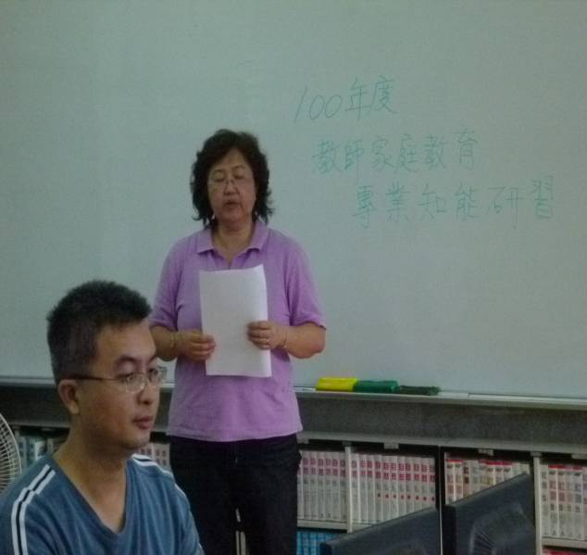 | 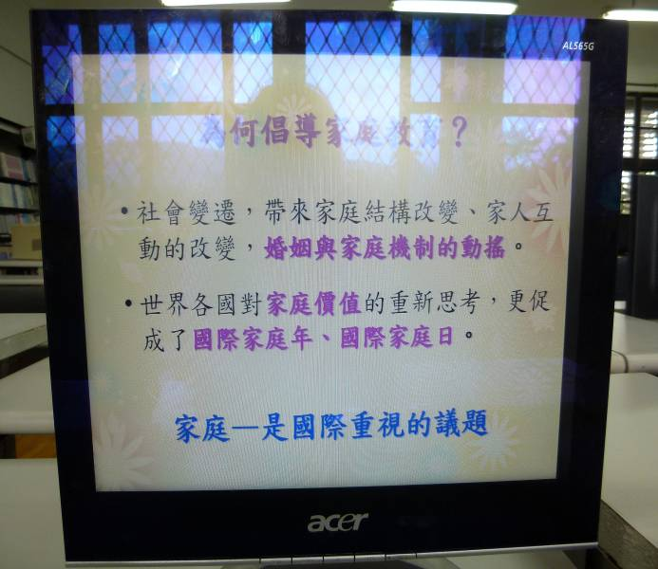
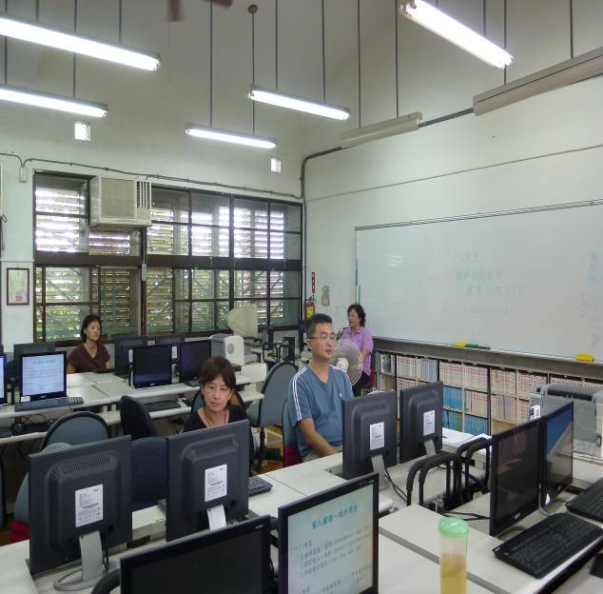 | 